188/**19**

**cardigan jacquard**

34-36 / 38-40 / 42-44 / 46-48 / 50-52

**FOURNITURES**

valloire de Plassard

.6 / 6 / 7 / 7 / 7 pel. coloris 22 (bleu)

.4 / 5 / 5 / 5 / 6 pel. coloris 91 (prune)

.Aig. bambou de Plassard n° 3,5 et n° 4

.Aig. circ. bambou de Plassard n° 3,5

.Anneaux marqueurs

.5 boutons Ø 18 mm réf. : B-188-19

**Niveau : confirmé(e)**

Retrouver en début de catalogue ts les détails : tableau d’équivalence, pts essentiels, pas à pas, échantillon, ainsi que sur notre site rubrique “aide et astuces tricot”.

**POINTS EMPLOYÉS**

**.Côtes 2/2**

**.Jacquard (voir diagramme) en jersey end.**

**.Augm. interc.**

**éCHANTILLON**

Numéro d’aig. suggéré : n° 4, à adapter en fonction de la façon dont on tricote

Un carré de 10 cm x 10 cm en jacquard = 27 m. et 24 rgs

**EXPLICATIONs**

**dos**

Monter 118 m. / 126 m. / 134 m. / 146 m. / 158 m. coloris BLEU aig. n° 3,5 et tricoter en côtes 2/2 en commençant et en terminant par 2 m. end. / 2 m. end. / 2 m. end. / 2 m. env. / 2 m. end. sur l’end. du trav. pendant 7 cm.

Tricoter 1 rg env. sur l’env. du trav. tjs avec le coloris BLEU, en répartissant 16 augm. / 16 augm. / 18 augm. / 18 augm. / 22 augm. de la façon suiv. : *7 m., 1 augm. interc.* répéter de *à* encore 15 fois et 6 m. / *8 m., 1 augm. interc.* répéter de *à* encore 2 fois, *7 m., 1 augm. interc.* répéter de *à* encore 9 fois, *8 m., 1 augm. interc.* répéter de *à* encore 2 fois et 8 m. / *7 m., 1 augm. interc.* répéter de *à* encore 17 fois et 8 m. / *8 m., 1 augm. interc.* répéter de *à* encore 5 fois, *7 m., 1 augm. interc.* répéter de *à* encore 5 fois, *8 m., 1 augm. interc.* répéter de *à* encore 5 fois et 8 m. / *7 m., 1 augm. interc.* répéter de *à* encore 9 fois, *6 m., 1 augm. interc.* répéter de *à* encore 2 fois, *7 m., 1 augm. interc.* répéter de *à* encore 8 fois et 7 m.

On a 134 m. / 142 m. / 152 m. / 164 m. / 180 m.

Continuer en jacquard aig. n° 4 en commençant à la : 5e m. du diagramme (soit 1 fois de la 5e à la 11e m. + 12 x les 10 m. de l'encadré + 1 fois de la 12e à la 18e m.) / 1ère m. du diagramme (soit 1 fois la 1ère m. + 14 x les 10 m. de l'encadré + 1 fois la 12e m.) / 6e m. du diagramme (soit 1 fois de la 6e à la 11e m. + 14 x les 10 m. de l'encadré + 1 fois de la 12e à la 17e m.) / 10e m. du diagramme (soit 1 fois la 10e et la 11e m. + 16 x les 10 m.de l'encadré + 1 fois la 12e et la 13e m.) / 2e m. du diagramme (soit 18 x les 10 m. de l'encadré).

A 27 cm de hauteur totale, placer 1 anneau marqueur sur chaque lisière pour répérer les emmanchures. Placer un marqueur de chaque côté des 22 m. / 22 m. / 22 m. / 24 m. / 24 m. centrales pour anticiper les dim. d'encolure.

A 45 cm / 46 cm / 47 cm / 48 cm / 49 cm de hauteur totale, former les épaules en rabattant de chaque côté ts les 2 rgs : 2 x 6 m. et 4 x 7 m. / 4 x 7 m. et 2 x 8 m. / 5 x 8 m. et 1 x 9 m. / 6 x 9 m. / 4 x 10 m. et 2 x 11 m.

A 47 cm / 48 cm / 49 cm / 50 cm / 51 cm de hauteur totale, soit en même temps que la 5ème dim. d'épaule, former l’encolure en rabattant les 22 m. / 22 m. / 22 m. / 24 m. / 24 m. centrales puis terminer un côté à la fois en rabattant côté encolure 2 rgs plus haut : 1 x 16 m.

Reprendre et terminer l’autre côté, épaule et encolure.

**demi-devants**

Monter 55 m. / 59 m. / 63 m. / 69 m. / 75 m. coloris BLEU aig. n° 3,5 et tricoter en côtes 2/2 en commençant par 3 m. end. et en terminant par 2 m. end. / 2 m. end. / 2 m. end. / 2 m. env. / 2 m. end. sur l’end. du trav. pendant 7 cm.

Tricoter 1 rg env. sur l’env. du trav. en répartissant 6 augm. / 6 augm. / 7 augm. / 7 augm. / 9 augm. de la façon suiv. : *8 m., 1 augm. interc.* répéter de *à* encore 5 fois et 7 m. / *8 m., 1 augm. interc.* répéter de *à* encore 3 fois, *9 m., 1 augm. interc.* répéter de *à* encore 1 fois et 9 m. / *8 m., 1 augm. interc.* répéter de *à* encore 6 fois et 7 m. / *8 m., 1 augm. interc.* répéter de *à* encore 2 fois, *9 m., 1 augm. interc.* répéter de *à* encore 3 fois et 9 m. / *8 m., 1 augm. interc.* répéter de *à* encore 4 fois, *7 m., 1 augm. interc.* répéter de *à* encore 3 fois et 7 m.

On a 61 m. / 65 m. / 70 m. / 76 m. / 84 m.

Continuer en jacquard (voir diagramme) aig. n° 4 en commençant à la 8e m. du diagramme.

A 26 cm de hauteur totale, former l’encolure en rabattant d'un côté : 1 x 1 m. puis : ts les 2 rgs : 16 x 1 m. et ts les 4 rgs : 4 x 1 m. / ts les 2 rgs : 15 x 1 m. et ts les 4 rgs : 5 x 1 m / ts les 2 rgs : 14 x 1 m. et ts les 4 rgs : 6 x 1 m. / ts les 2 rgs : 15 x 1 m. et ts les 4 rgs : 6 x 1 m. / ts les 2 rgs : 14 x 1 m. et ts les 4 rgs : 7 x 1 m.

A 27 cm de hauteur totale, placer 1 anneau marqueur sur la lisière de l’autre côté pour répérer l’emmanchure.

A 45 cm / 46 cm / 47 cm / 48 cm / 49 cm de hauteur totale, former l’épaule en rabattant côté emmanchure comme au dos.

Tricoter l’autre demi-devant en sens inverse en commençant le jacquard comme au dos.

**manches**

Monter 58 m. / 62 m. / 66 m. / 70 m. / 74 m. coloris BLEU aig. n° 3,5 et tricoter en côtes 2/2 en commençant et en terminant par 2 m. end. sur l’end. du trav. pendant 7 cm.

Tricoter 1 rg env. sur l’env. du trav. en répartissant 18 augm. / 20 augm. / 22 augm. / 22 augm. / 24 augm. de la façon suiv. : *3 m., 1 augm. interc.* répéter de *à* encore 17 fois et 4 m. / *3 m., 1 augm. interc.* répéter de *à* encore 19 fois et 2 m. / *3 m., 1 augm. interc.* répéter de *à* encore 9 fois, *2 m., 1 augm. interc.* répéter de *à* encore 2 fois, *3 m., 1 augm. interc.* répéter de *à* encore 8 fois et 3 m. / *3 m., 1 augm. interc.* répéter de *à* encore 21 fois et 4 m. / *3 m., 1 augm. interc.* répéter de *à* encore 23 fois et 2 m.

On a 76 m. / 82 m. / 88 m. / 92 m. / 98 m.

Continuer en jacquard (voir diagramme) aig. n° 4 en commençant à la 4e m. / 1ère m. / 8e m. / 6e m. / 3e m. du diagramme.

Augmenter de chaque côté : ts les 10 rgs : 10 x 1 m. / ts les 10 rgs : 10 x 1 m. / ts les 10 rgs : 9 x 1 m. et 8 rgs plus haut : 1 x 1 m. / ts les 10 rgs : 8 x 1 m. et ts les 8 rgs : 2 x 1 m. / ts les 10 rgs : 5 x 1 m. et ts les 8 rgs : 5 x 1 m.

On a 96 m. / 102 m. / 108 m. / 112 m. / 118 m.

A 48,5 cm / 48 cm / 47 cm / 46 cm / 44 cm de hauteur totale, rabattre ttes les m.

Tricoter l’autre manche de la même façon.

**bande de boutonnage et d’encolure**

Faire les coutures des épaules.

Relever sur l’end. du trav. : 288 m. / 292 m. / 296 m. / 308 m. / 312 m. aig. circ. n° 3,5 le long des demi-devants et de l’encolure dos soit 63 m. le long du demi-devant droit + 58 m. / 60 m. / 62 m. / 66 m. / 68 m. le long de l’encolure du demi-devant droit + 46 m. / 46 m. / 46 m. / 50 m. / 50 m. le long de l’encolure du dos + 58 m. / 60 m. / 62 m. / 66 m. / 68 m. le long de l’encolure du demi-devant gauche + 63 m. le long du demi-devant gauche.

Tricoter en côtes 2/2 en plaçant 3 m. end. sur l’end. du trav. à chaque extrémité et en réalisant 5 boutonnières de 2 m. (= rabattre 2 m. et les remonter au rg suiv.) sur le 8e rg de côtes, la 1ère à 7 m. du bord, les suiv. espacées de 10 m.

A 5 cm de hauteur de côtes 2/2, rabattre les m. comme elles se présentent.

**assemblage**

Monter les manches au corps entre les repères des emmanchures.

Faire les coutures des côtés et des dessous de manches.

Coudre les boutons en face des boutonnières.

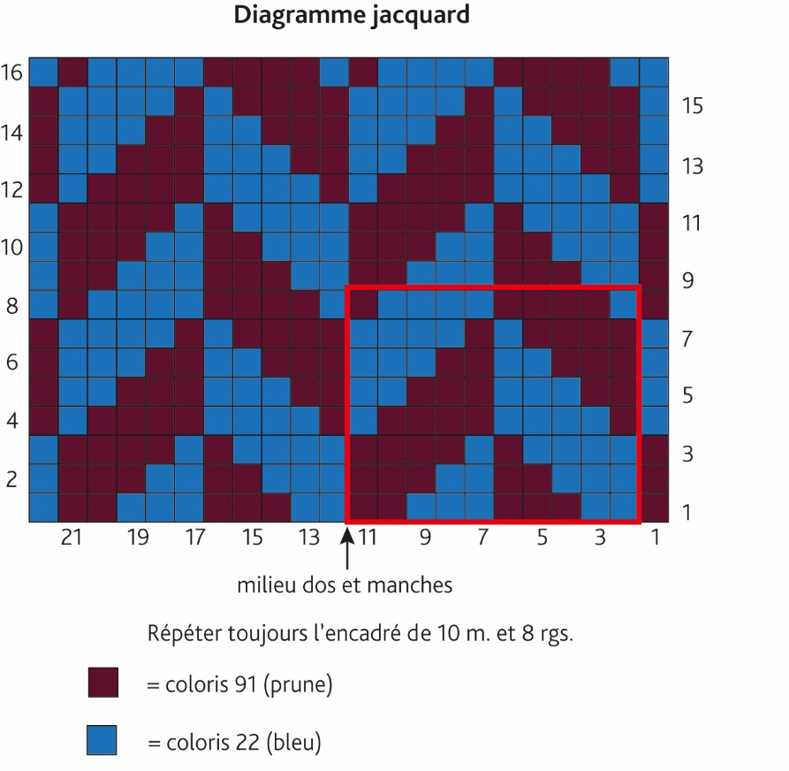

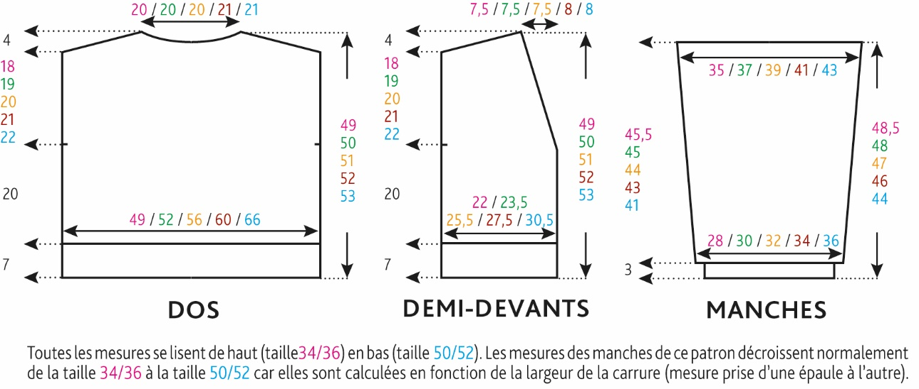

~~mail le 20/04 Josée je trouve 10 augm. dans la taille bleue et non 9? pour les demi-devants~~

~~Bonjour Christine~~

~~En refaisant le calcul, il faut mettre~~

*~~*8 m., 1 augm. interc.* répéter de *à* encore 4 fois, *7 m., 1 augm. interc.* répéter de *à* encore 3 fois et 7 m.~~*